Đầu tiên chuẩn bị các code để thực hiện Schedule . Sau khi đa có được lệnh : **artisan users:sendreminder**

Thì ta tiến hành đi đăng kí Schedule của nó bằng **Task Scheduler của Window**

<https://quantizd.com/how-to-use-laravel-task-scheduler-on-windows-10/>

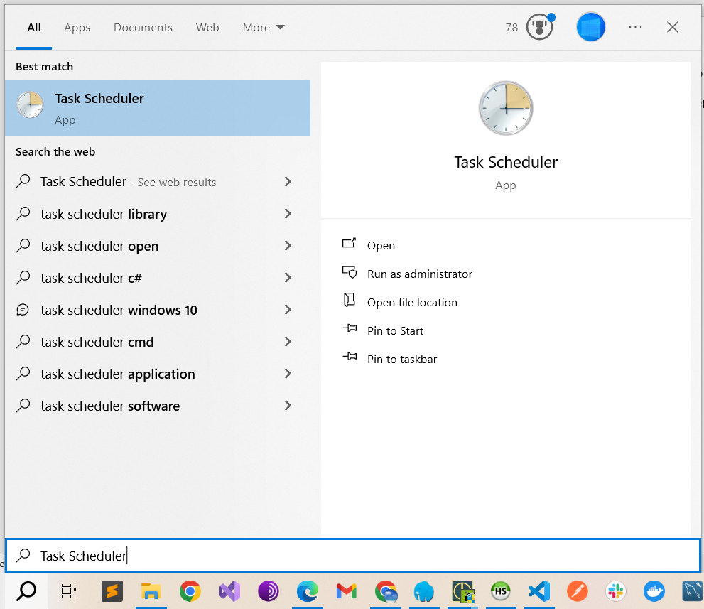

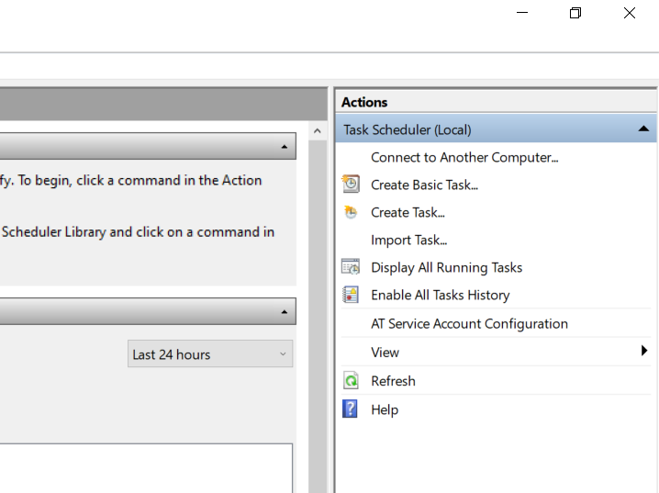

* Bên phải của ứng dụng , **click chọn Create Task**

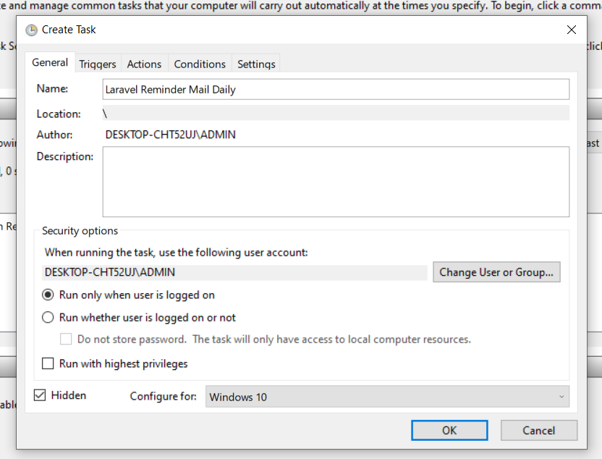

* Ta sẽ có 3 phần chính : General . Triggers , Actions
* Ở phần General thì điền vào như sau (Configure for thì select chọn Windows 10)

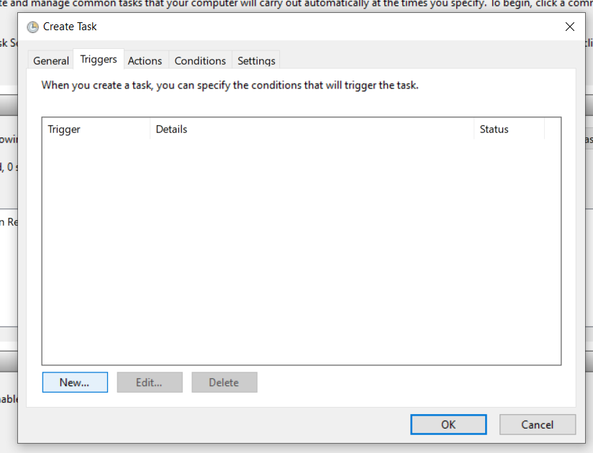

* Chuyển qua tab Triggers và click New để tạo mới

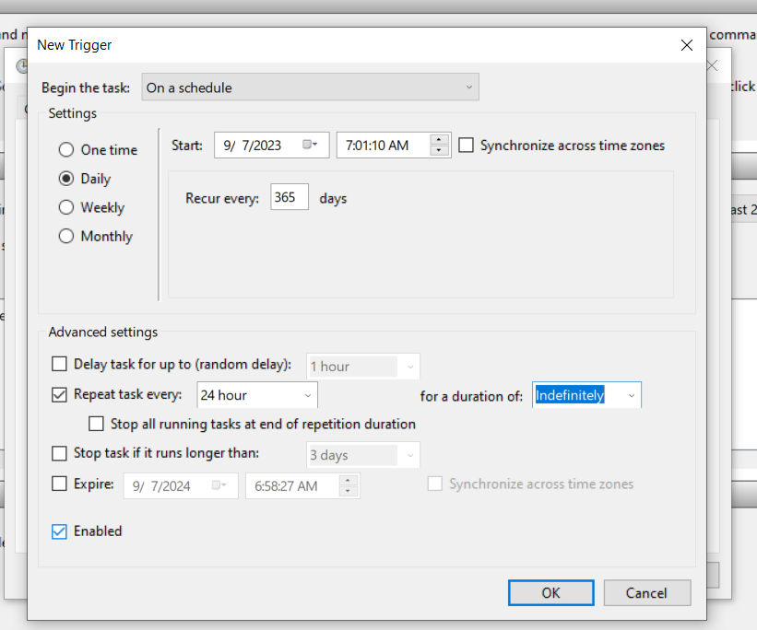

* Điền vào như sau .
* Ở đây : Start **là ngày và giờ bắt đầu thực hiện task đó**
* Recur every : 365 (Task này sẽ được thực hiện trong vòng 365 ngày)
* Repeat task every : 24 hour (Lặp lại task sau mỗi 24 giờ) (nếu chỉnh ở đây 1 phút thì cứ sau mỗi phút task này sẽ lại được chạy) (Còn nếu chỉnh 24h thì mỗi ngày chạy task này một lần , đúng vào giờ đã để ở start)
* Click Enabled
* Chuyển qua Actions

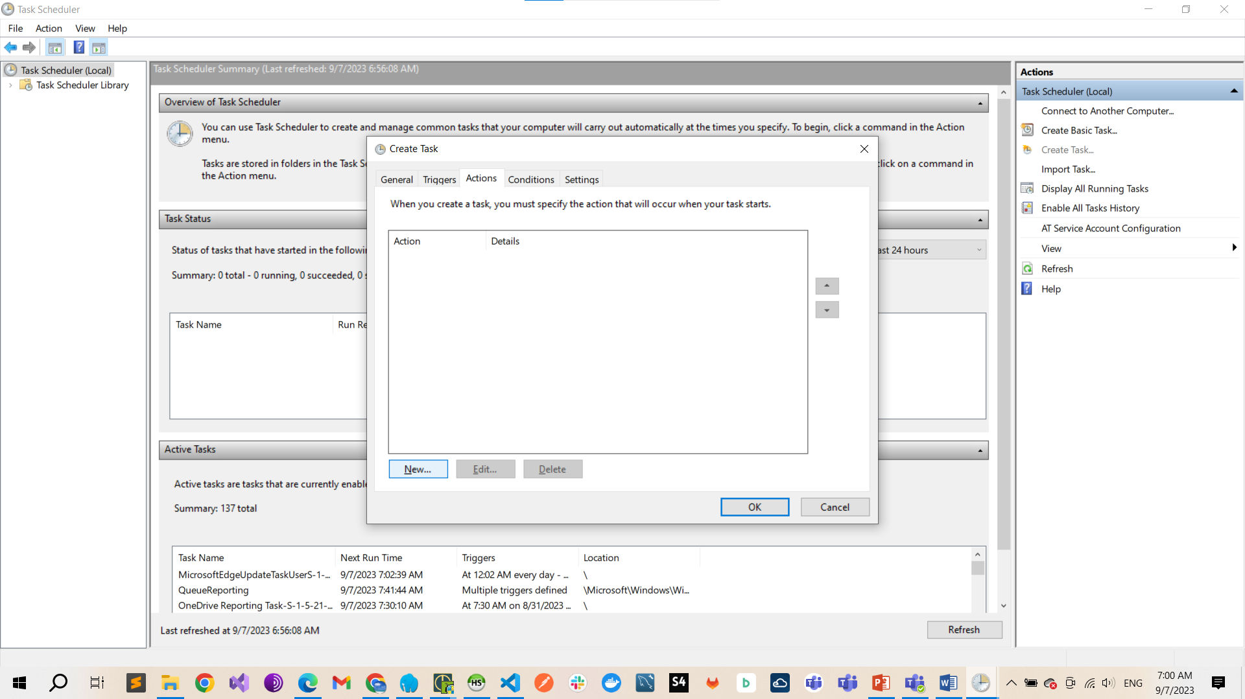

* Click New để tạo mới Actions

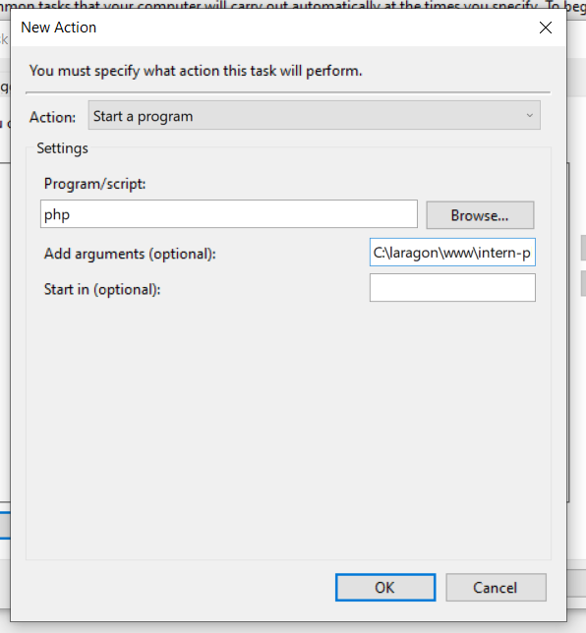

* Program/script : **php**
* Add arguments : **C:\laragon\www\intern-php\artisan users:sendreminder**

**Giải thích** : Sau khi thêm này thì ta sẽ được lệnh : **php C:\laragon\www\intern-php\artisan users:sendreminder**

(Nó sẽ tương tự với lệnh : **php artisan users:sendreminder)**

(Mục đích của **C:\laragon\www\intern-php\artisan** là để cho nó tìm đến tệp này – trong project laravel có file artisan để lưu các câu lệnh của project)

(**users:sendreminder** là lệnh command schedule được mình tạo ra trong laravel)

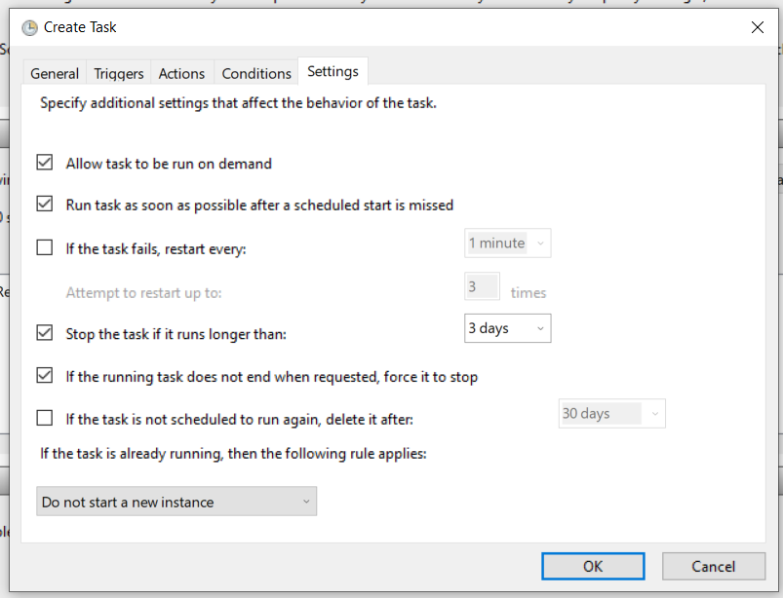

* Sau khi thực hiện xong thì **click OK**
* **XONG !**
* Tắt Task Scheduler đi và mở lại
* Ở phần Active Tasks ta sẽ thấy task của mình (nó sẽ xuất hiện kể từ lần chạy đầu tiên)

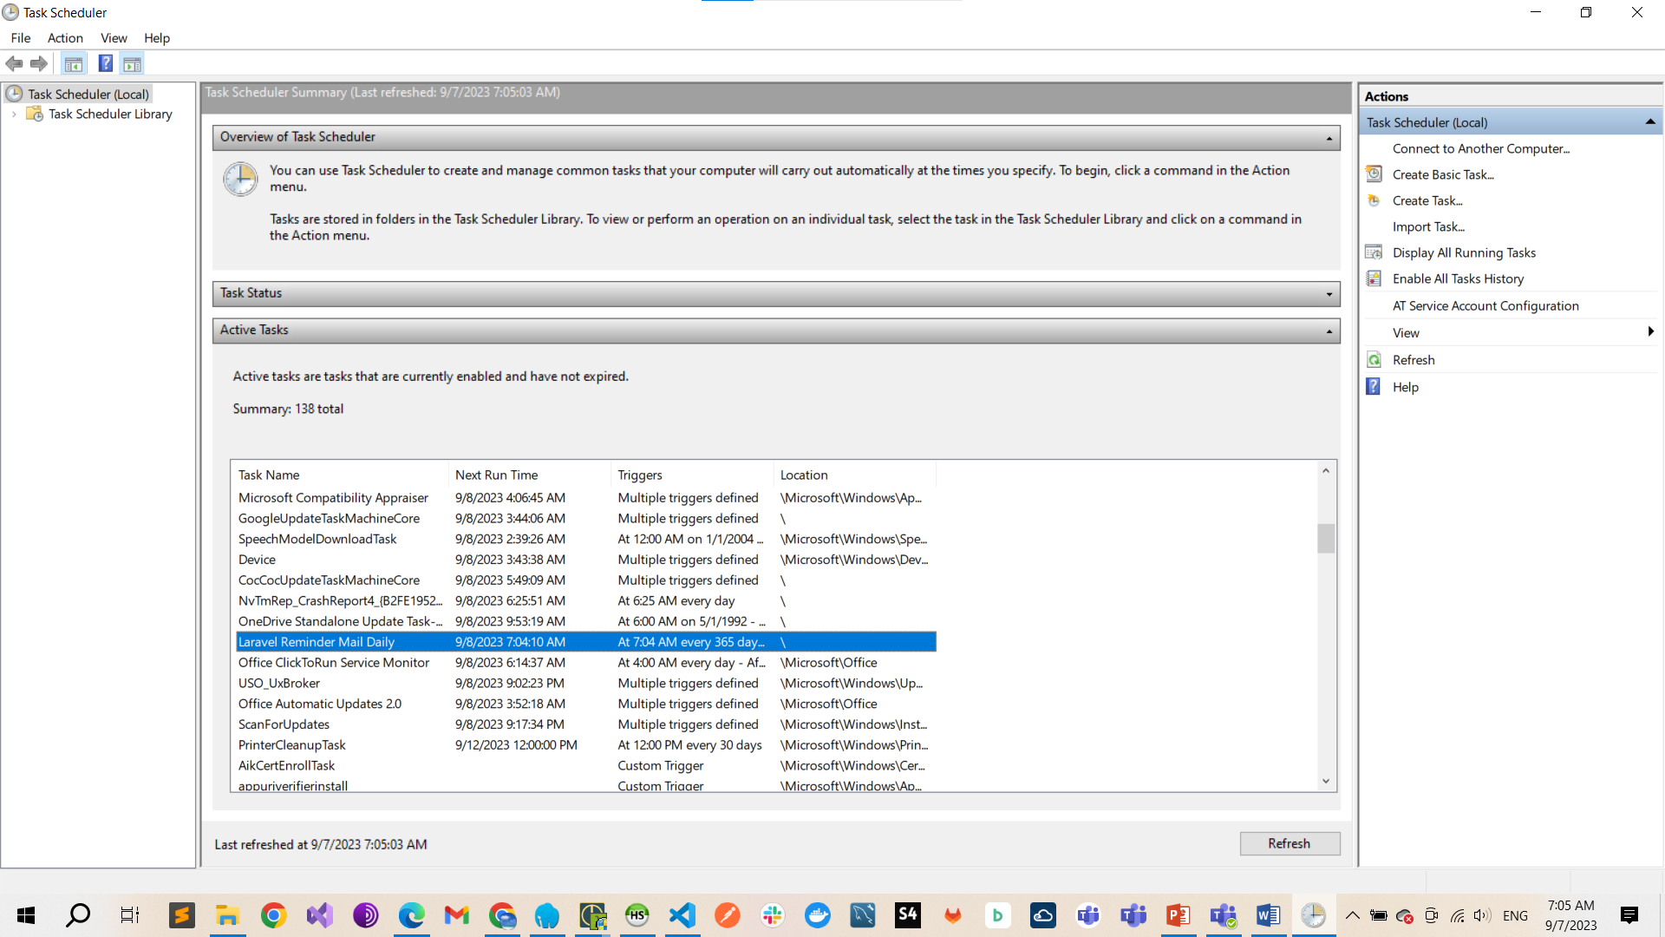

* Cứ đúng vào giờ này là nó sẽ tự động chạy lệnh : **php C:\laragon\www\intern-php\artisan users:sendreminder**
* Ta mở sẵn project : php artisan serve
* Mở sẵn hàng đợi queue : php artisan queue:work (để chờ các job đến từ lệnh command schedule)

Mỗi lần đến giờ lệnh task schedule sẽ được chạy sau đó jobs được thêm vào database sau đó job được thực hiện .